שם ביה"ס, רשות: | חט"ב שזר, כפר סבא
שם המורה: | דפנה לוי ויעל מאייר, כרמלה קאפח ודגנית
שם המדריכה: | שרה פיש
שם הפעילות: | טקס בר /בת מצווה – לכתות רגילות במעבדת מחשבים

בני ובנות מצווה
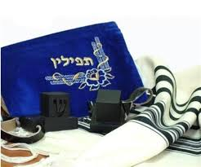
העבודה בפעילות זו מתבצעת בזוגות
חלק א - להיות בר/בת מצווה - מה משמעות הטקס?
למידע על טקס בר המצווה לחצו כאן.

ביהדות קיימים מנהגים רבים הקשורים לבר המצווה. היכנסו למסמך השיתופי הבא ולימדו על המנהגים השונים.

בר / בת המצווה הינו טקס התבגרות. טקס זה נחגג בצורות שונות בקהילות ותרבויות שונות בארץ ובעולם.

לחצו על הקישור והשיבו על חידון המושגים.

חלק ב - טקסי התבגרות בעולם
קראו על טקסי התבגרות בתרבויות שונות באתר מט"ח ובאתר מסע אחר.

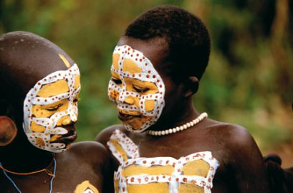
חפשו סרטון או כתבה המתארים טקס התבגרות באזור בעולם.

- טקס בת מצווה רפורמי / קונסרבטיבי.

- טקס בר מצווה בקיבוצים (בעבר).

- טקס ההתבגרות של שבט המנטאיה ממערב קניה

- טקס ההתבגרות של לוחמי שבט המסאי (מבחן האומץ).

- טקס התבגרות בשבט ההאמר האתיופי.

- טקס המעבר של שבט הטוגו במערב אפריקה

- טקס שיוף השיניים באינדונזיה.

- טקס התבגרות בסין.
משימה:
פתחו קובץ word . והשיבו על השאלות הבאות:
- ציינו איזה טקס בחרתם.
- כיצד מציינת התרבות שבחרתם את כניסתם של המתבגרים לעולם המבוגרים?
- כתבו מה מסמל טקס ההתבגרות שבחרתם?
- מה מצופה מהמתבגרים לאחר הטקס?
- איך משתנה המעמד החברתי שלהם אחרי הטקס?
- צרו קישור לסרטון / לכתבה בפורום "בני ובנות מצווה" באתר הכיתתי. (ההנחיות להוספת סרטון/ כתבה בהמשך)
- צרפו את התיאור של הסרטון / הכתבה(בקובץ word ).
- צפו בשני סרטונים של קבוצות אחרות והגיבו עליהם.

הנחיות להוספת סרטון / כתבה
בחרו סרטון / כתבה מתאימים והעתיקו את כתובת האתר שמצאתם.
לדוגמה:
עברו לפורום בני מצווה ורשמו את המילים "קישור לסרטון".
סמנו את המילים הללו בעזרת העכבר לחצו על עכבר ימני ובחרו את האפשרות היפר קישור. יפתח לכם החלון הבא:
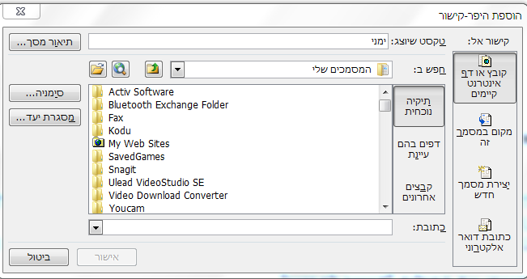
הדביקו את כתובת האתר למקום הבא
ולסיום לחצו על אישור.

